**分类讨论思想在几何中的应用 学习指南**

**【学习目标】**

能运用分类思想解决简单的几何问题.

**【学习任务单】**

分类讨论是一种重要的数学思想，同时也是一种重要的解题策略.在几何问题中，我们会遇到很多需要运用分类讨论思想解决的问题，什么样的问题需要分类讨论? 该怎样分类讨论? 分类讨论时需要注意什么? 请同学们结合下面的学习材料，认真思考作答.

**第一环节：确定分类讨论的原因**

1. 已知点*A*，*B*，*C*在同一条直线上，且*AB*=8，*BC*=4，则*AC*= .

2. 在同一平面内，已知∠*AOB*=30°，∠*BOC*=20°，则∠*AOC*= .

3. 在等腰△*ABC*中，*AB*=*AC*，腰*AB*上的高*CD*与另一腰*AC*相交所得的锐角为50°，则该等腰三角形的顶角度数为 .

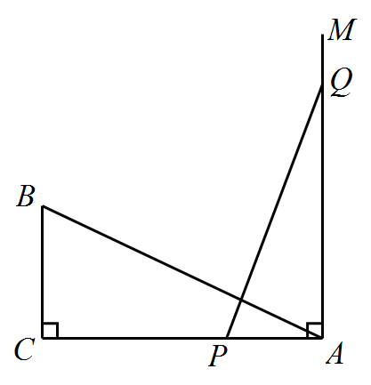

4. 如图，在Rt△*ABC*中，∠*C*=90°，*AC*=10，*BC*=5，点*P*在线段*AC*上，点*Q*在过点*A*且垂直于*AC*的射线*AM*上，*PQ*=*AB*，若*P*，*Q*两点同时在所在线段或射线上运动，当*AP=* 时，以*A*，*P*，*Q* 为顶点的三角形与△*ABC*全等．

**思考：**上述4道题中每个问题的答案是否都唯一？为什么？

**第二环节：分类讨论的应用**

**例** 如图，在平面直角坐标系*xOy*中，已知*A*（2,1），在*x*轴上确定一点*B*，

使得△*AOB*为等腰三角形，则满足条件的点*B*共有 个.



**思考：**1.点*B*的位置是否唯一确定? 为什么?

2.以什么标准进行分类?

3.解决各类问题需用到哪些数学知识?

4.分类讨论的具体步骤是什么?

5.运用分类讨论思想解决问题时需要注意什么?

**变式：**如图，在平面直角坐标系*xOy*中，已知*A*（2,1），在*x*轴上确定一点

*B*，使得△*AOB*为直角三角形，则满足条件的点*B*共有 个.



**小结：**1.通过本节课的学习，你是否了解什么样的几何问题需要分类讨论?

2.运用分类讨论思想解决问题的基本步骤是什么? 分类的过程需要注意

什么?

3.分类讨论思想对你的学习和生活有什么指导意义？请谈谈自己的收获.